Báo cáo

Quản lý quán café

Thành viên: Vũ Hùng Cường

Trần Thị Hường

Nguyễn Thị Phương Linh

Bảng ghi nhận sự thay đổi của tài liệu

|  |  |  |  |  |  |
| --- | --- | --- | --- | --- | --- |
| Thời gian thay đổi | Nội dung thay đổi | Lý do | Phiên bản bị thay đổi | Mô tả sự thay đổi | Phiên bản mới |
|  |  |  |  |  |  |
|  |  |  |  |  |  |
|  |  |  |  |  |  |
|  |  |  |  |  |  |
|  |  |  |  |  |  |
|  |  |  |  |  |  |
|  |  |  |  |  |  |
|  |  |  |  |  |  |
|  |  |  |  |  |  |
|  |  |  |  |  |  |
|  |  |  |  |  |  |
|  |  |  |  |  |  |
|  |  |  |  |  |  |
|  |  |  |  |  |  |
|  |  |  |  |  |  |

1. Giới thiệu chung

1.1 Mục đích

Tài liệu này được xây dựng nhằm mục đích phân tích yêu cầu cho dự án quản lý quán café đồng thời cũng là cơ sở để phát triển phần mềm và bảo trì.

Tài liệu mô tả các yêu cầu của phần mềm đối với toàn bộ hệ thống, hoặc đối với từng hệ thống con được dùng làm đầu vào cho các quá trình thiết kế, xây dựng use case lập trình.

1.2 Phạm vi

Tài liệu đặc tả các chức năng cần thiết của hệ thống quản lý quán café.

Tài liệu được sửa dụng cho các tài liệu thiết kế, lập trình và kiểm thử sau này.

1.3 Các định nghĩa, thuật ngữ, từ viết tắt

Mục này dành để giải thích cho các thuật ngữ và từ viết tắt dùng trong tài liệu, các định nghĩa sử dụng trong tài liệu. Có thể trình bày ngay trong mục này, cũng có thể tham chiếu tới một tài liệu riêng giải thích các thuật ngữ, từ viết tắt (gọi là Glossary) của dự án

|  |  |  |  |
| --- | --- | --- | --- |
| STT | Thuật ngữ, từ viết tắt | Giải thích | Ghi chú |
| 1 | CSDL | Cơ sở dữ liệu | SQL-2012 ( T-SQL) |
|  |  |  |  |
|  |  |  |  |
|  |  |  |  |
|  |  |  |  |
|  |  |  |  |
|  |  |  |  |
|  |  |  |  |
|  |  |  |  |
|  |  |  |  |

2. Mô tả tổng quan về hệ thống

- Phần mềm được xây dựng để thống kê doanh thu theo tháng, năm. Ngoài ra còn quản lý tài khoản nhân viên, quản lý danh mục đồ uống, quản lý bàn, đặt bàn, xuất hóa đơn, thanh toán.

- Tối ưu hóa các công tác thực hiện bằng tay, tang thời gian phục vụ khách hàng, giảm thiểu thời gian khi phải xem xét lại tài chinh mỗi tháng.

- In hóa đơn cho khách hàng, xác nhận đổi bàn đơn giản hơn so với truyển thống nếu có yêu cầu của khách hàng.

3. Thiết kế kiến trúc phần mềm

3.1 Mô hình kiến trúc

3.1.1 Mô hình use case tổng quát

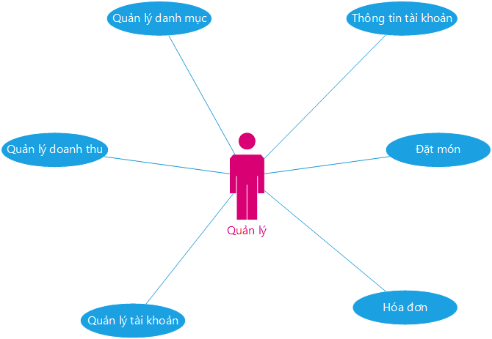 Hình 1.1 Mô hình Use case tổng quát

3.2 Mô hình Use case chi tiết

3.2.1 Nhóm Use case đặt món

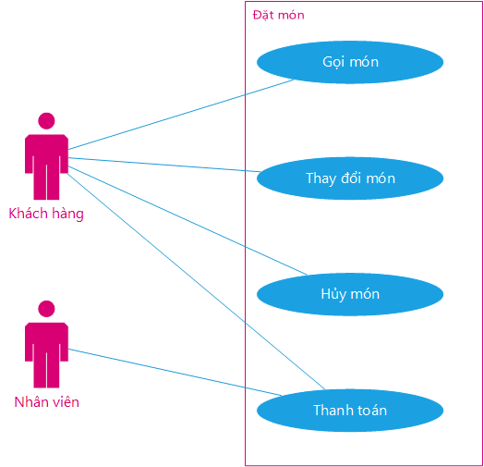

Hình 1.2 Use case đặt món.

3.2.2 Nhóm Use case tài khoản

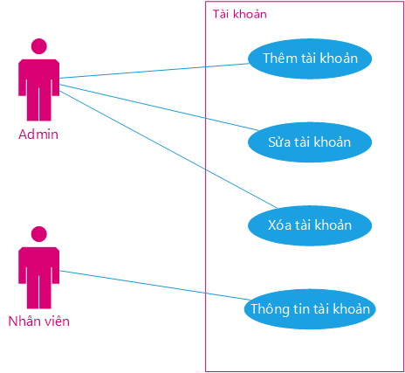

Hình 1.3 Use case tài khoản

3.3 Danh sách use case và mô tả

|  |  |  |  |  |
| --- | --- | --- | --- | --- |
| ID | Tên Use case | Mô tả | Chức năng | Ghi chú |
| UC_1 | Gọi món | Khách hàng gọi món thông quan giao diện |  |  |
| UC_2 | Thay đổi món | Thay đổi số lượng món |  |  |
| UC_3 | Hủy món | Không đặt món nữa |  |  |
| UC_4 | Thanh toán | Thanh toán |  |  |
| UC_5 | Thêm tài khoản | Người quản trị cung cấp cho nhân viên một tài khoản |  |  |
| UC_6 | Sửa tài khỏa | Thay đổi trường dữ liệu của nhân viên |  |  |
| UC_7 | Xóa tài khoản | Xóa tài khoản nhân viên |  |  |
| UC_8 | Thông tin tài khoản | Nhân viên xem thông tin về tài khoản và có quyền đổi mật khẩu |  |  |
| UC_9 | Xuất báo cáo doanh thu | Xuất báo cáo về doanh thu theo ngày, tháng, năm |  |  |
| UC_10 | Hóa đơn | Xuất hóa đơn thanh toán cho khách hàng theo mâu |  |  |
| UC_11 | Thêm danh mục | Thêm danh mục món |  |  |
| UC_12 | Sửa danh mục | Sửa tên, giá … |  |  |
| UC_13 | Xóa danh mục | Xóa danh mục |  |  |
| UC_14 | Khuyến mại | Giảm giá cho hóa đơn |  |  |
| UC_15 | Chuyển bàn | Chuyển bàn theo yêu cầu |  |  |
|  |  |  |  |  |
|  |  |  |  |  |
|  |  |  |  |  |

4 Đặc tả yêu cầu chức năng

4.1 UC_1_Gọi món

4.1.1 Mô tả use_case UC_1

|  |  |
| --- | --- |
| Use case: UC_1 (gọi món ) | |
| Mục đích | Gọi món ( Đồ uống, thực phẩm ) |
| Mô tả | Khách hàng gọi món từ giao diện của của hàng |
| Tác nhân | Khách hàng |
| Điều kiện trước |  |
| Luồng sự kiện chính | Lựa chọn trên danh mục của hệ thống, click đặt món |
| Luồng sư kiện phụ | Gọi không thành công khi số lượng < 0 |
| Điều kiện sau | Lưu thông tin vào CSDL khi đặt món thành công |
|  |  |